|  |  |  |
| --- | --- | --- |
|  |  |  |
| *Nom de naissance* | ◆ | SCHAFFHAUSER |
| *Nom d’usage* | ◆ | SCHAFFHAUSER |
| *Prénom* | ◆ | Alexandre |
| *Adresse* | ◆ | 9 Rue du willerhof, 67600 Hilsenheim |
|  |  |

|  |  |
| --- | --- |
| **Titre professionnel visé** | |
|  | |
| Développeur web et web mobile niveau 5 | |
|  | |
| **Modalité d’accès :** | |
|  | |
|  | Parcours de formation |
|  | Validation des Acquis de l’Expérience (VAE) |
|  | |

|  |  |  |  |
| --- | --- | --- | --- |
| **Présentation du dossier** | | | |
|  | | | |
|  | | | |
|  | | | |
|  | Le dossier professionnel (DP) constitue un élément du système de validation du titre professionnel. **Ce titre est délivré par le Ministère chargé de l’emploi.**  Le DP appartient au candidat. Il le conserve, l’actualise durant son parcours et le présente **obligatoirement à chaque session d’examen**.  Pour rédiger le DP, le candidat peut être aidé par un formateur ou par un accompagnateur VAE.  Il est consulté par le jury au moment de la session d’examen. | |  |
|  | | | |
| **Pour prendre sa décision, le jury dispose :** | | | |
| 1. des résultats de la mise en situation professionnelle complétés, éventuellement, du questionnaire professionnel ou de l’entretien professionnel ou de l’entretien technique ou du questionnement à partir de productions. 2. du **Dossier Professionnel** (DP) dans lequel le candidat a consigné les preuves de sa pratique professionnelle 3. des résultats des évaluations passées en cours de formation lorsque le candidat évalué est issu d’un parcours de formation 4. de l’entretien final (dans le cadre de la session titre).   *[Arrêté du 22 décembre 2015, relatif aux conditions de délivrance des titres professionnels*  *du ministère chargé de l’Emploi]* | | | |
| **Ce dossier comporte :** | | | |
| * pour chaque activité-type du titre visé, un à trois exemples de pratique professionnelle ; * un tableau à renseigner si le candidat souhaite porter à la connaissance du jury la détention d’un titre, d’un diplôme, d’un certificat de qualification professionnelle (CQP) ou des attestations de formation ; * une déclaration sur l’honneur à compléter et à signer ; * des documents illustrant la pratique professionnelle du candidat (facultatif) * des annexes, si nécessaire. | | | |
| *Pour compléter ce dossier, le candidat dispose d’un site web en accès libre sur le site.* | | | |
|  | | [**http://travail-emploi.gouv.fr/titres-professionnels**](http://travail-emploi.gouv.fr/titres-professionnels) | |

|  |  |  |  |
| --- | --- | --- | --- |
| **Sommaire** | | | |
| **Exemples de pratique professionnelle** | | | |
| **Développer la partie front-end d’une application web ou web mobile en intégrant les recommandations de sécurité** | | **p.** | **5** |
|  | ◆ Projet de Formation : Chez Marie | p. | 5 |
|  | ◆ Projet de Stage : BigBrother | p. | 7 |
|  | ◆ Exercice de Formation : Morpion | p. | 9 |
|  |  |  |  |
| **Développer la partie back-end d’une application web ou web mobile en intégrant les recommandations de sécurité** | | **p.** | **11** |
|  | ◆ Projet d’examen : Chez Marie | p. | 11 |
|  | ◆ Projet de Stage : BigBrother | p. | 13 |
|  | ◆ Exercice de Formation : ForumPlateau | p. | 15 |
|  |  |  |  |
|  |  |  |  |
| **Titres, diplômes, CQP, attestations de formation** *(facultatif)* | | p. | 17 |
| **Déclaration sur l’honneur** | | p. | 18 |
| **Documents illustrant la pratique professionnelle** *(facultatif)* | | p. | 19 |
| **Annexes** *(Si le RC le prévoit)* | | p. | 20 |

**Exemples de pratique**

**professionnelle**

|  |  |  |  |  |  |  |  |  |
| --- | --- | --- | --- | --- | --- | --- | --- | --- |
| **5** |  | | |  | | | | |
| **Activité-type** | **1** | | | **Développer la partie front-end d’une application web ou web mobile en intégrant les recommandations de sécurité** | | | | |
| ***Exemple n°1***  | | | | ***Projet d’examen : Chez Marie*** | | | | |
|  | | | |  | | | | |
| **1. Décrivez les tâches ou opérations que vous avez effectuées, et dans quelles conditions :** | | | | | | | | |
| * Création du Wireframe du site : Mettre en place les différents éléments du site pour avoir un aperçu visuel du site une fois réalisé * Créations de fonctions JS pour le slider et ses boutons « suivant » et « précédent », des six produits les mieux notés de chaque thème (cf. Annexe n°1) * Mise en place d’une transition pour rendre plus fluide l’ajout ou le retrait de quantité lors de la sélection d’un produit * Implémentation d’une fonction JS pour ouvrir et fermer les modals affichant en détail un produit * Mise en forme de chaque page du site de façon responsive grâce aux Media Queries SCSS et aux classes Bootstrap * Réalisation graphique du projet a l’aide du moteur de templates Twig | | | | | | | | |
|  | | | | | | | | |
| **2. Précisez les moyens utilisés :** | | | | | | | | |
| * Le projet a été réalisé avec le Framework Symfony * Les vues du projet sont gérées avec **Twig** et son **moteur de templates** * Le style a été ajouté par le biais de **feuilles de style SCSS, qui est un pré-processeur compilé en CSS** * Du code Javascript a été utilisé pour ajouter de la fluidité sur certains éléments du projet * **Webpack** est un module bundler utilisé avec **NodeJS** qui permet de compiler plusieurs fichiers en un seul pour une rapidité d’exécution supérieur a la normal * **Bootstrap** est un Framework front-end * **Bootstrap** a été implémenté à l’aide du module **Webpack** * **Webpack** a été implémenté à l’aide du **Runtime Builder NodeJS** | | | | | | | | |
|  | | | | | | | | |
| **3. Avec qui avez-vous travaillé ?** | | | | | | | | |
| J’ai réalisé ce projet seul, avec la supervision des formateurs d’Elan Formation | | | | | | | | |
|  | | | | | | | | |
| **4. Contexte** | | | | | | | | |
|  | | | | | |  | | |
| **Nom de l’entreprise, organisme ou association**  | | | | | | ***Elan Formation*** | | |
|  | |  | | | | | | |
| **Chantier, atelier, service** | | ◆ | **Elan Formation** | | | | | |
| **Période d’exercice** | | ◆ | **Du** | | Cliquez ici | | **au** | Cliquez ici |
|  | | | | | | | | |
|  | | | | | | | | |
| **5. Informations complémentaires** *(facultatif)* | | | | | | | | |
| Cliquez ici pour taper du texte. | | | | | | | | |

|  |  |  |  |  |  |  |  |  |
| --- | --- | --- | --- | --- | --- | --- | --- | --- |
| **5** |  | | |  | | | | |
| **Activité-type** | **1** | | | **Développer la partie front-end d’une application web ou web mobile en intégrant les recommandations de sécurité** | | | | |
| ***Exemple n°2***  | | | | ***Projet de stage : BigBrother*** | | | | |
|  | | | |  | | | | |
| **1. Décrivez les tâches ou opérations que vous avez effectuées, et dans quelles conditions :** | | | | | | | | |
| * Modifier le design préétabli du site en respectant la charte graphique déjà en place (cf. Annexe n°2) * Ajout d’effets de particules sur la page de connexion et la page d’accueil pour éviter un effet de « vide » (cf. Annexe n°2) * Ajout du code SCSS pour rendre chaque page Responsive (Menu burger) * Ajout de style pour rendre l’interface utilisateur plus lisible * Utilisation des fonctions réactives de VueJS pour rendre le site dynamique et adaptable (Interpolation, écouteur d’événements, Ref, etc.…) (cf. Annexe n°2) * Création et utilisation de Composants VueJS réutilisables (cf. Annexe n°2) | | | | | | | | |
|  | | | | | | | | |
| **2. Précisez les moyens utilisés :** | | | | | | | | |
| Ce projet a été intégralement réalisé sur le **Framework VueJS**.  Le Front-End a été réalisé en **HTML, SCSS et TypeScript** grâce au système de composants de **VueJS**.  Nous nous sommes servis de **Firebase** pour le Back-end.  **Firebase** est un ensemble d’outils pour l’hébergement et le développement d’Applications Web | | | | | | | | |
|  | | | | | | | | |
| **3. Avec qui avez-vous travaillé ?** | | | | | | | | |
| J’ai travaillé avec mon maitre de stage, Mickael Chauvin. | | | | | | | | |
|  | | | | | | | | |
| **4. Contexte** | | | | | | | | |
|  | | | | | |  | | |
| **Nom de l’entreprise, organisme ou association**  | | | | | | ***Stage*** | | |
|  | |  | | | | | | |
| **Chantier, atelier, service** | | ◆ | **Développement Web** | | | | | |
| **Période d’exercice** | | ◆ | **Du** | | **07/11/2023** | | **au** | **03/01/2024** |
|  | | | | | | | | |
|  | | | | | | | | |
| **5. Informations complémentaires** *(facultatif)* | | | | | | | | |
| Cliquez ici pour taper du texte. | | | | | | | | |

|  |  |  |  |  |  |  |  |  |
| --- | --- | --- | --- | --- | --- | --- | --- | --- |
| **5** |  | | |  | | | | |
| **Activité-type** | **1** | | | **Développer la partie front-end d’une application web ou web mobile en intégrant les recommandations de sécurité** | | | | |
| ***Exemple n°3***  | | | | ***Exercice de formation : Cinema PDO*** | | | | |
|  | | | |  | | | | |
| **1. Décrivez les tâches ou opérations que vous avez effectuées, et dans quelles conditions :** | | | | | | | | |
| * Réalisation de l’aspect graphique du site en CSS et Bootstrap * Réalisation de la maquette du site (cf. Annexe n°3) * Création d’un template commun à toutes les pages (cf. Annexe n°3) * Utilisation de la temporisation des données * Gestion de sécurité (Faille XSS, CSRF, Hash de mot de passe, regex) | | | | | | | | |
|  | | | | | | | | |
| **2. Précisez les moyens utilisés :** | | | | | | | | |
| * Le site a été intégralement réalisés en **HTML**, **CSS** et **PHP PDO** * La maquette a été construite à l’aide de **Figma** * serveur **Apache** (c. Annexe n°2) * SGBD : MySQL | | | | | | | | |
|  | | | | | | | | |
| **3. Avec qui avez-vous travaillé ?** | | | | | | | | |
| J’ai travaillé seul sur ce projet, avec la supervision des Formateurs d’Elan Formation | | | | | | | | |
|  | | | | | | | | |
| **4. Contexte** | | | | | | | | |
|  | | | | | |  | | |
| **Nom de l’entreprise, organisme ou association**  | | | | | | ***Elan Formation*** | | |
|  | |  | | | | | | |
| **Chantier, atelier, service** | | ◆ | **Elan Formation** | | | | | |
| **Période d’exercice** | | ◆ | **Du** | | **15/03/2023** | | **au** | **16/03/2023** |
|  | | | | | | | | |
|  | | | | | | | | |
| **5. Informations complémentaires** *(facultatif)* | | | | | | | | |
| Cliquez ici pour taper du texte. | | | | | | | | |

|  |  |  |  |  |  |  |  |  |
| --- | --- | --- | --- | --- | --- | --- | --- | --- |
| **Activité-type** | **2** | | | **Développer la partie back-end d’une application web ou web mobile en intégrant les recommandations de sécurité** | | | | |
| ***Exemple n°1***  | | | | ***Chez Marie (Employé et Client)*** | | | | |
|  | | | |  | | | | |
| **1. Décrivez les tâches ou opérations que vous avez effectuées, et dans quelles conditions :** | | | | | | | | |
| Réalisation d’une application Web & Mobile pour une Boulangerie-Pâtisserie fictive :   * Gestion de l’activation / désactivation d’un produit * Gestion de l’état d’une commande (cf. Annexe n°4) * Création d’un CRUD pour l’entité Produit * Création d’un système de notation de produit * Implémentation du système de paiement Stripe / Paypal (cf. Annexe n°4) * Communication de l’application Client avec une base de données MySQL * Communication de l’application Employé vers l’application Client * Gestion d’un système de Connexion/Inscription Client * Gestion d’un système de Panier en session, pour que l’utilisateur puisse ajouter un produit au panier sans avoir besoin de se connecter * Gestion d’un système de création d’Employées * Création d’un système de connexion Employé via un authenticateur customisé depuis l’application Client (cf. Annexe n°4) * Création d’un service de mot de passe perdu * Création de requêtes DQL personnalisés (cf. Annexe n°4) * Création d’un service de notifications SMS lors d’une commande en fin de préparation * Création d’un service d’Anonymisation si un utilisateur veut supprimer son compte | | | | | | | | |
|  | | | | | | | | |
| 2. Précisez les moyens utilisés : | | | | | | | | |
| Le projet a été réalisé sur le Framework **Symfony**.  Le langage **PHP** a été employé pour tout le projet.  Des **requêtes DQL personnalisées** ont été employés pour communiquer avec la **base de données**.  **Composer** a été utilisé pour gérer les **dépendances du projet**, ainsi que **NodeJS** et **Webpack**.  Un **Honeypot** a été mis en place pour chaque Application au niveau de la **Connexion** et de **l’Inscription**  **L’Authenticateur customisé** attribue un **JSON Web Token** ayant une duration de 30 minutes lorsque l’employé se connecte au côté Employé. **L’API** a besoin du **Token** pour chaque action, ce qui prévient les possibles attaques. | | | | | | | | |
|  | | | | | | | | |
| **3. Avec qui avez-vous travaillé ?**  **7** | | | | | | | | |
| J’ai travaillé seul sur ce projet, avec la supervision des formateurs d’Elan Formation | | | | | | | | |
|  | | | | | | | | |
| **4. Contexte** | | | | | | | | |
|  | | | | | |  | | |
| **Nom de l’entreprise, organisme ou association**  | | | | | | ***Elan Formation*** | | |
|  | |  | | | | | | |
| **Chantier, atelier, service** | | ◆ | **Elan Formation** | | | | | |
| **Période d’exercice** | | ◆ | **Du** | | **01/11/2023** | | **au** | **16/02/2024** |
|  | | | | | | | | |
|  | | | | | | | | |
| **5. Informations complémentaires** *(facultatif)* | | | | | | | | |
| Cliquez ici pour taper du texte. | | | | | | | | |

|  |  |  |  |  |  |  |  |  |
| --- | --- | --- | --- | --- | --- | --- | --- | --- |
| **Activité-type** | **2** | | | **Développer la partie back-end d’une application web ou web mobile en intégrant les recommandations de sécurité** | | | | |
| ***Exemple n°2***  | | | | ***Projet de stage : BigBrother*** | | | | |
|  | | | |  | | | | |
| **1. Décrivez les tâches ou opérations que vous avez effectuées, et dans quelles conditions :** | | | | | | | | |
| **Réalisation de modules comprenant :**   * Création d’une Vue permettant l’utilisation d’un terminal sur un serveur dédié Debian grâce à un Websocket. (cf. Annexe n°5) * Création d’un système de Rôle sur Firebase * Création d’un « proxy » sur le serveur dédié (Bot Discord) pour gérer la communication entre l’application Web et le serveur de jeu | | | | | | | | |
|  | | | | | | | | |
| **2. Précisez les moyens utilisés :** | | | | | | | | |
| Utilisation du Framework **VueJS**  Utilisation du langage de programmation **Typescript**  Utilisation de **NodeJS** pour créer le « proxy » sur le serveur dédié  Utilisation de **Firebase**, qui est un ensemble d’outils pour l’hébergement et le développement d’Applications Web  Utilisation de **Xterm.js**, un composant front-end écrit en **Typescript** créant un terminal complet sur une application Web  Utilisation de **Websocket** pour faire la communication entre le serveur dédié et l’application Web  Il existe actuellement deux **Websocke**t dans ce projet : L’un faisant un tunnel jusqu’à la machine Linux grâce au « Proxy », l’autre faisant un tunnel jusqu’au serveur de jeu à l’aide d’un plugin.  Pour le premier cas : Lorsqu’un utilisateur veut afficher le terminal, un **Websocket** est ouvert entre l'Application et le « proxy ». En même temps, un  Pour le deuxième cas : Lorsqu’un utilisateur se connecte, l’Application envoi une requête par le **Websocket** directement vers le plugin, qui renvoi les informations à l’Application. | | | | | | | | |
|  | | | | | | | | |
| **3. Avec qui avez-vous travaillé ?**  **7** | | | | | | | | |
| J’ai travaillé sur ce projet avec l’aide de mon Tuteur de stage, Mickael Chauvin | | | | | | | | |
|  | | | | | | | | |
| **4. Contexte** | | | | | | | | |
|  | | | | | |  | | |
| **Nom de l’entreprise, organisme ou association**  | | | | | | ***Stage*** | | |
|  | |  | | | | | | |
| **Chantier, atelier, service** | | ◆ | **Mickael Chauvin** | | | | | |
| **Période d’exercice** | | ◆ | **Du** | | **03/11/2023** | | **au** | **04/01/2024** |
|  | | | | | | | | |
|  | | | | | | | | |
| **5. Informations complémentaires** *(facultatif)* | | | | | | | | |
| Cliquez ici pour taper du texte. | | | | | | | | |

|  |  |  |  |  |  |  |  |  |
| --- | --- | --- | --- | --- | --- | --- | --- | --- |
| **Activité-type** | **2** | | | **Développer la partie back-end d’une application web ou web mobile en intégrant les recommandations de sécurité** | | | | |
| ***Exemple n°3***  | | | | ***Projet de Formation : ForumPlateau*** | | | | |
|  | | | |  | | | | |
| **1. Décrivez les tâches ou opérations que vous avez effectuées, et dans quelles conditions :** | | | | | | | | |
| Réalisation d’un forum sur le thème d’un jeux-vidéo :   * Implémentation des méthodes pour CRUD pour chaque entité Topic, Catégorie, Message (cf. Annexe n°6) * Création d’un système de modification de message, de catégorie ou de topic (cf. Annexe n°6) * Création d’un dashboard Administrateur et Utilisateur * Création d’une page affichant les informations d’un utilisateur spécifique en fonction de son ID * Création d’un système de Connexion/Inscription à l’aide d’une régex servant de contrainte à l’utilisateur en lui demandant un minimum de 12 caractères, de minuscules et majuscules et chiffres et caractères spéciales selon les recommandations de la CNIL et OWASP, et d’un hash du mot de passe * Implémentation de fonctions de récupération ou changement de mot de passe (cf. Annexe n°6) * Création d’un système de like pour les messages * Mise en place du principe d’encapsulation, d’héritages et d’abstractions | | | | | | | | |
|  | | | | | | | | |
| 2. Précisez les moyens utilisés : | | | | | | | | |
| Ce projet a été créer en utilisant de **l’HTML, du CSS et du PHP Orienté-Objet**.  Des **classes Managers** sont implémentés dans l’exercice  Utilisation d’une **architecture de type MVC** (Model-Vue-Controller)  La page de connexion et d’inscription utilisent un **Honeypot** pour une sécurité accrue  Création et utilisation d’une **base de données SQL**  Cet exercice est lancé sur un serveur en local grâce à **Laragon**  Des **requêtes SQL préparés** sont utilisées dans ce projet  La méthode **Merise** a été utilisé pour la modélisation de données | | | | | | | | |
|  | | | | | | | | |
| **3. Avec qui avez-vous travaillé ?**  **7** | | | | | | | | |
| J’ai travaillé seul sur cet exercice, sous la supervision des formateurs d’Elan Formation | | | | | | | | |
|  | | | | | | | | |
| **4. Contexte** | | | | | | | | |
|  | | | | | |  | | |
| **Nom de l’entreprise, organisme ou association**  | | | | | | ***Elan Formation*** | | |
|  | |  | | | | | | |
| **Chantier, atelier, service** | | ◆ | **Elan Formation** | | | | | |
| **Période d’exercice** | | ◆ | **Du** | | **11/07/2023** | | **au** | **19/07/2023** |
|  | | | | | | | | |
|  | | | | | | | | |
| **5. Informations complémentaires** *(facultatif)* | | | | | | | | |
| Cliquez ici pour taper du texte. | | | | | | | | |

|  |  |  |
| --- | --- | --- |
| **Titres, diplômes, CQP, attestations de formation** | | |
|  | | |
| *(facultatif)* | | |
| **Intitulé** | **Autorité ou organisme** | **Date** |
| **Diplôme de Maintenance des Equipements Industriels** | **Lycée Schwilgué** | **14/07/2018** |
| Cliquez ici. | Cliquez ici pour taper du texte. | Cliquez ici pour sélectionner une date. |
| Cliquez ici. | Cliquez ici pour taper du texte. | Cliquez ici pour sélectionner une date. |
| Cliquez ici. | Cliquez ici pour taper du texte. | Cliquez ici pour sélectionner une date. |
| Cliquez ici. | Cliquez ici pour taper du texte. | Cliquez ici pour sélectionner une date. |
| Cliquez ici. | Cliquez ici pour taper du texte. | Cliquez ici pour sélectionner une date. |
| Cliquez ici. | Cliquez ici pour taper du texte. | Cliquez ici pour sélectionner une date. |
| Cliquez ici. | Cliquez ici pour taper du texte. | Cliquez ici pour sélectionner une date. |
| Cliquez ici. | Cliquez ici pour taper du texte. | Cliquez ici pour sélectionner une date. |
| Cliquez ici. | Cliquez ici pour taper du texte. | Cliquez ici pour sélectionner une date. |

|  |
| --- |
| **Déclaration sur l’honneur** |
|  |
|  |

*Alexandre Schaffhauser*

Je soussigné ,

déclare sur l’honneur que les renseignements fournis dans ce dossier sont exacts et que je suis l’auteur(e) des réalisations jointes.

*Colmar*

23/01/2024

Fait à le

pour faire valoir ce que de droit.

Signature :

|  |
| --- |
| **Documents illustrant la pratique professionnelle** |
|  |
| *(facultatif)* |
| **Intitulé** |
| Cliquez ici pour taper du texte. |
|  |
|  |
|  |
|  |
|  |
|  |
|  |
|  |
|  |

|  |
| --- |
| **Annexes** |
|  |
| *(Si le RC le prévoit)*  Annexe n°1 : Captures d’écran du footer, de la navbar et du slider du site Chez Marie |
|  |

Annexe n°2 : Captures d’écran de l’effet de particule sur la page de connexion et des composants affichant les informations serveur.

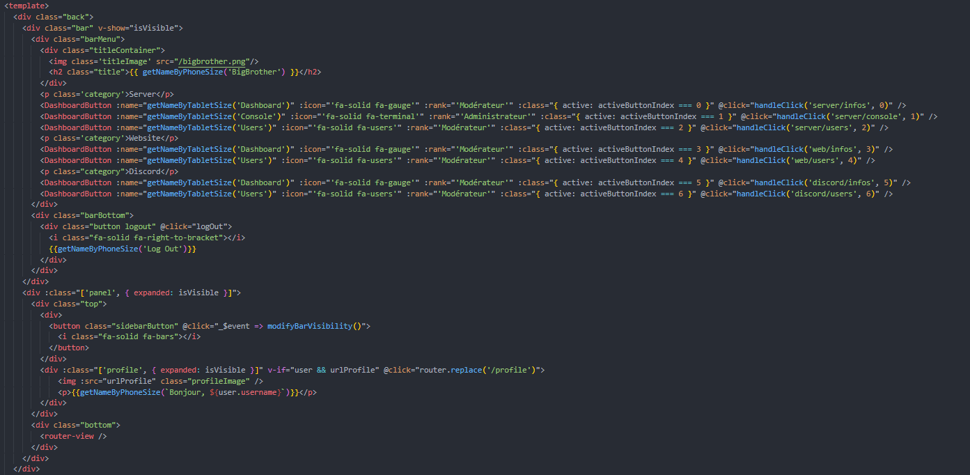

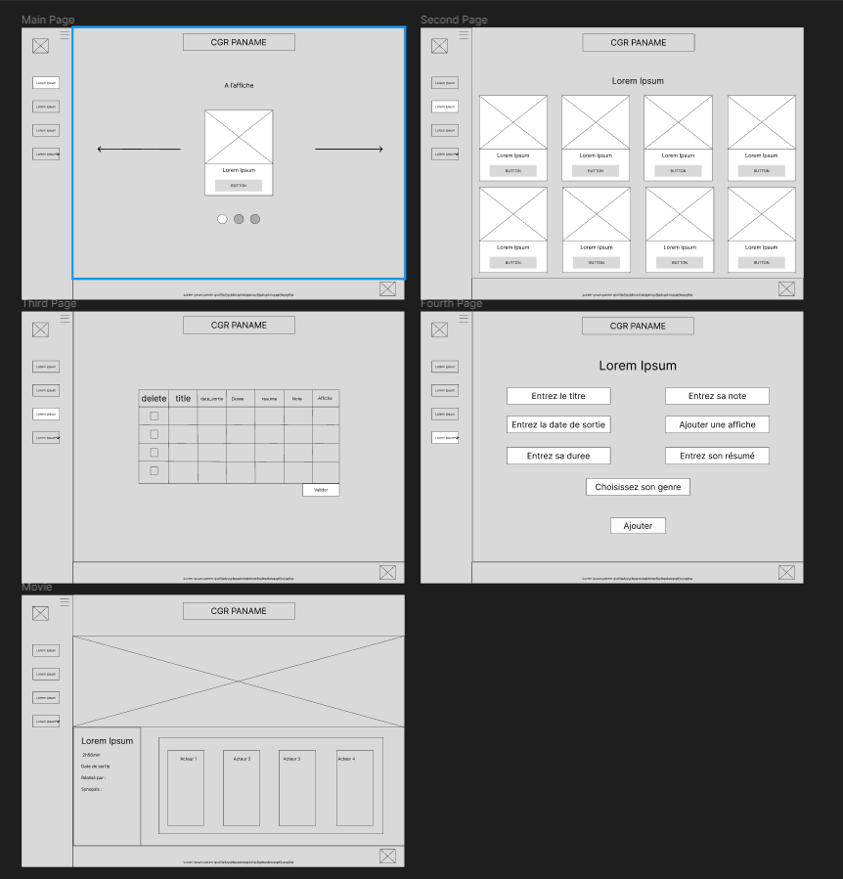Annexe n°3 : Captures d’écran de la Maquette du site et du Template PHP

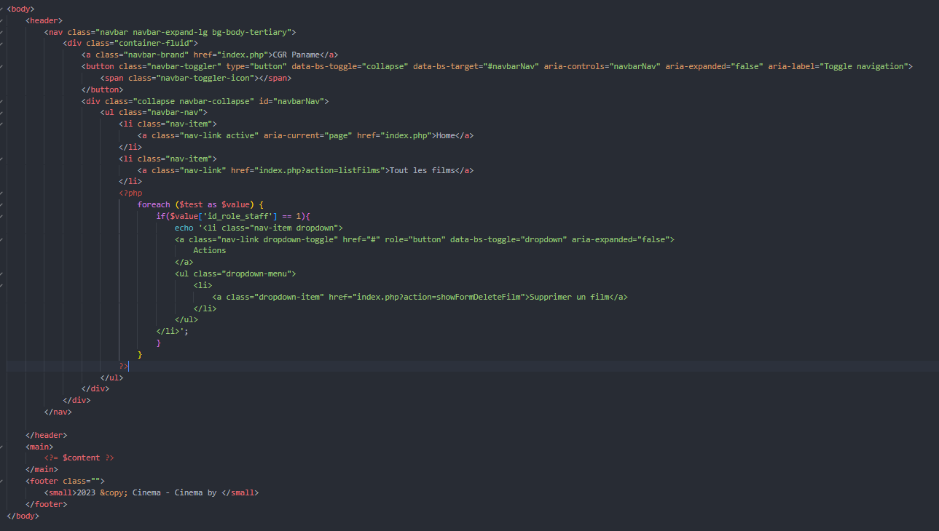

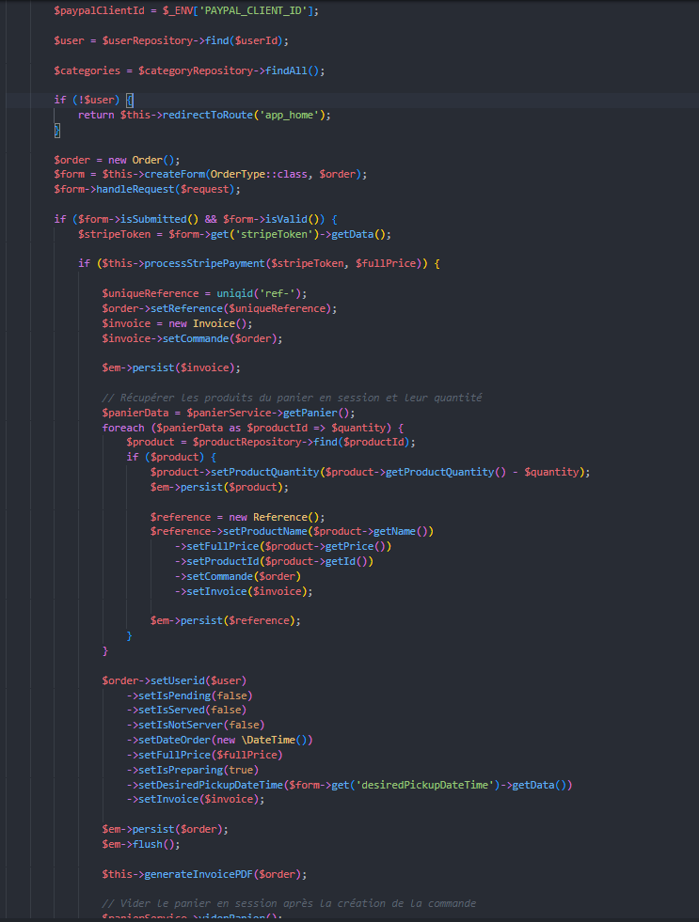Annexe n°4 : Captures d’écran du MCD, de la gestion d’une commande, de l’Authenticateur maison, d’une requête DQL personnalisé et du système de paiement

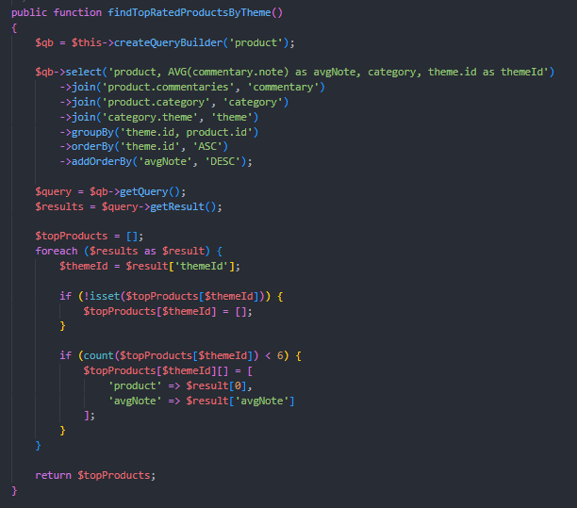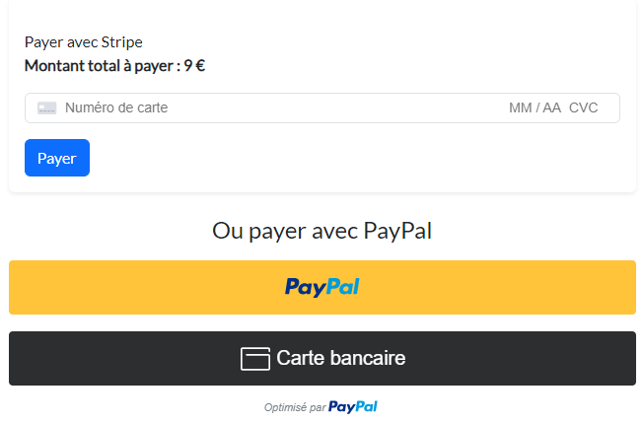

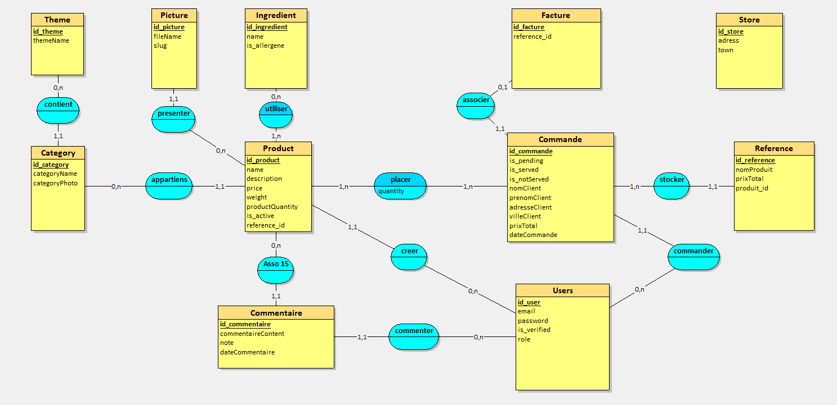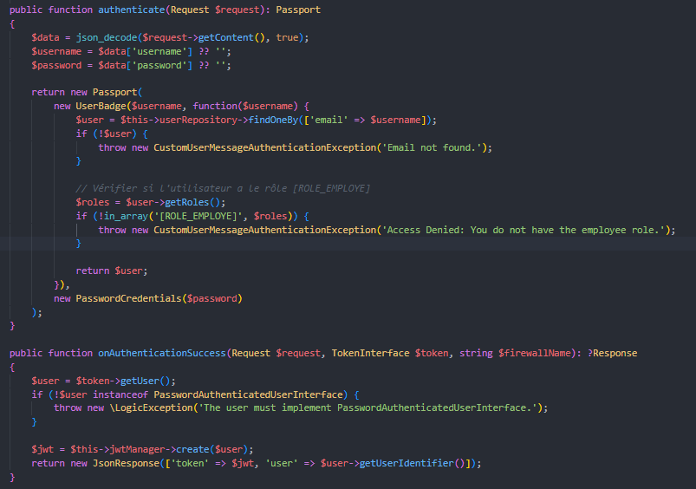

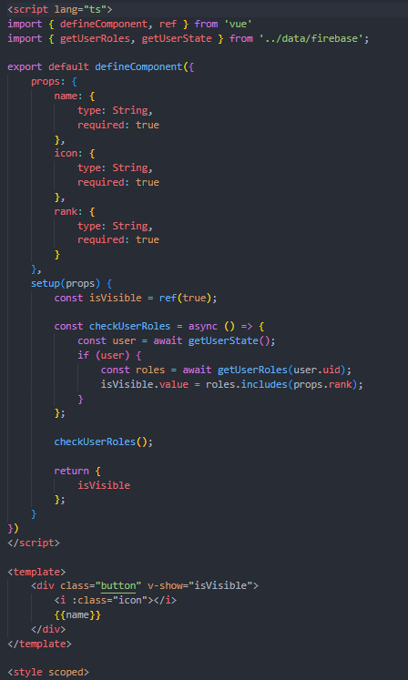Annexe n°5 : Captures d’écrans du code des composants d’informations et du code du terminal

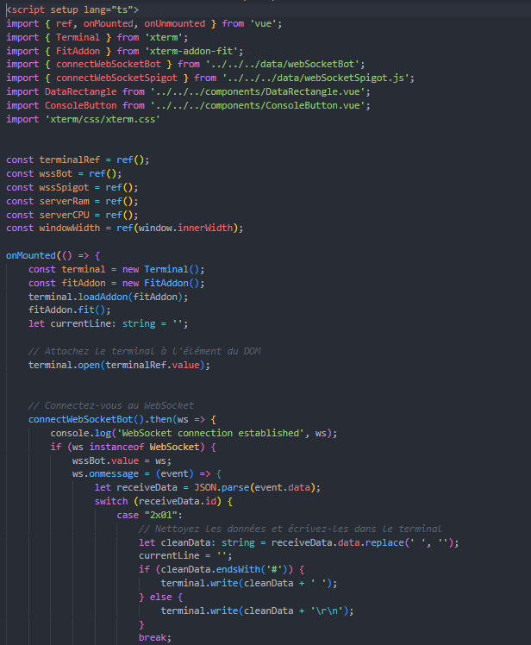

Annexe n°6 : Captures d’écrans du code du système de modification, du système d’ajout de Topic et du système de Recherche

